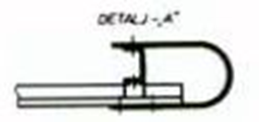

Završni element odbojne čelične-poncinkovane ograde za vozila.

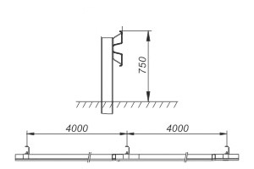

skica-crtež kako bi trebala izgledati odbojna čelična-pocinkovana ograda za vozila, sa reflektujićim tijelima - katadiopterima,

